NASTAVA NA DALJINU, 3. RAZRED
NASTAVNA JEDINICA: MOLITVA ETTEHIJJATU
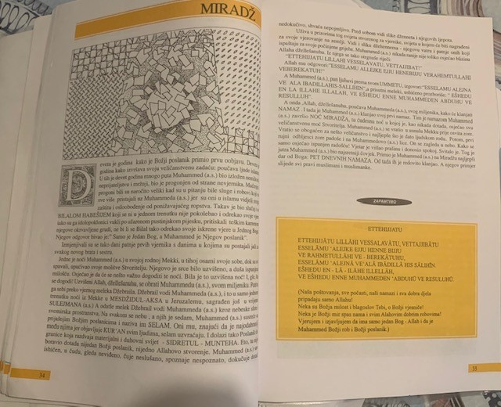
Dragi učenici, u vašim udžbenicima na strani 34 i 35 kada se govori o Mi'radžu, navodi se i razgovor Muhammeda a.s. i njegov razgovor s Allahom. Taj razgovor je naveden kroz molitvu Et-tehijjatu.
Vaš zadatak je da u vašim bilježnicama napišete naslov ET-TEHIJATU,
a ispod da podijelite molitvu Et-tehijatu tako što ćete napisati koje su riječi pripadale Allahu, koje Muhammedu a.s. i što su na kraju posvjedočili meleki. Da vam bude lakše, započet ćemo vam:

ET-TEHIJJATU
Muhammed a.s. je rekao: ET-TEHIJJATU LILLAHI VESSALAVATU, VETTAJIBATU (Naša poštovanja, sve počasti, naši namazi i sva dobra djela pripadaju samo Allahu)
Allah dž.š. mu odgovori: ESSELAMU ALEJKE EJJU HENEBIJJU VE RAHMETULLAHI VE BEREKATUHU (________________________________________________________________________________________________________________________________)
Muhammed a.s. reče: _______________________________________________
(_______________________________________________________________)
Prisutni meleki to posvjedočiše riječima: _______________________________
________________________________________________________________________________________________________________________________
(________________________________________________________________________________________________________________________________)

Kada uradite sve u bilježnicu, fotografirajte i pošaljite svome vjeroučitelju/vjeroučiteljici na whats app ili viber!

Nakon što uradite zadatak, onda možete uraditi igricu na: https://learningapps.org/view10075438

Za domaću zadaću naučiti molitvu Ettehijatu (arapski tekst) napamet!
A za to će vam poslužiti video na: https://youtu.be/p6YZGqrqNxY

